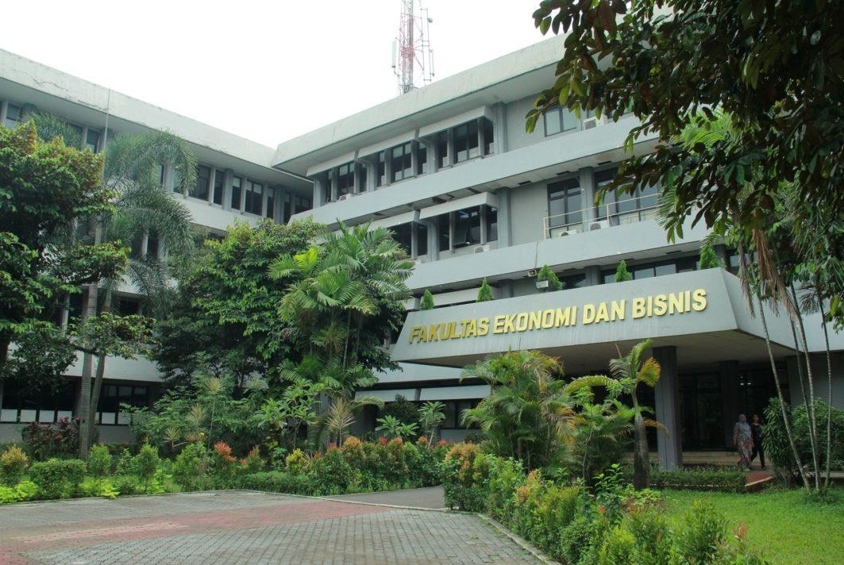

STANDAR

KOMPETENSI LULUSAN

SISTEM PENJAMINAN MUTU INTERNAL FAKULTAS EKONOMI DAN BISNIS UNIVERSITAS PANCASILA

2020

|  |  |  |  |
| --- | --- | --- | --- |
|  | FAKULTAS EKONOMI DAN BISNIS UNIVERSITAS PANCASILA | No. Dokumen : | |
| Tanggal | : 1 November 2020 |
| **SISTEM PENJAMINAN MUTU INTERNAL** | Revisi | : - |
| Halaman | : - |

**LEMBARAN PENGESAHAN STANDAR KOMPETENSI LULUSAN**

**FEB-SPMI-M-03-1.1**

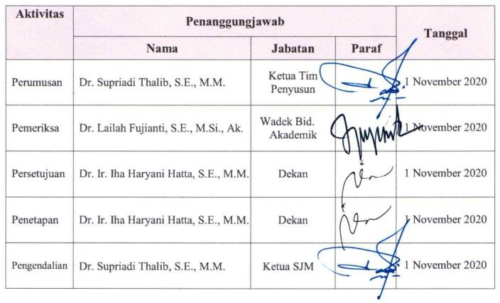

# Visi, Misi, dan Tujuan Fakultas Ekonomi dan Bisnis Universitas Pancasila

# Visi:

Menjadi Fakultas Unggul dan Terkemuka di tingkat nasional maupun internasional Bidang Ekonomi dan Bisnis Berdasarkan Nilai-Nilai Luhur Pancasila pada tahun 2034.

# Misi:

* 1. Melaksanakan pendidikan dan pembelajaran untuk mengembangkan ilmu dan pengetahuan bidang Ekonomi dan Bisnis dalam upaya meningkatkan daya saing ekonomi dan bisnis pada masyarakat di tingkat Nasional dan Internasional berdasarkan nilai-nilai luhur Pancasila.
  2. Melaksanakan penelitian untuk mengembangkan ilmu dan pengetahuan bidang Ekonomi dan Bisnis dalam upaya mendapatkan manfaat bagi masyarakat di tingkat Nasional dan Internasional berdasarkan nilai-nilai luhur Pancasila.
  3. Melaksanakan pengabdian dalam upaya memberikan manfaat dan membantu menyelesaikan masalah di bidang ekonomi dan bisnis pada masyarakat di tingkat Nasional dan Internasional berdasarkan nilai-nilai luhur Pancasila.
  4. Melaksanakan kerjasama di tingkat Nasional dan Internasional dalam upaya melaksanakan pendidikan, penelitian dan pengabdian kepada masyarakat berdasarkan nilai-nilai luhur Pancasila.

# Tujuan:

1. Menghasilkan lulusan yang kompeten sebagai Praktisi dan Konsultan di tingkat Nasional maupun Internasional bidang Manajemen Bisnis, Perpajakan dan Akuntansi yang dapat bersaing di tingkat Nasional dan Internasional dan memiliki etika moral Pancasila berbasis teknologi informasi.
2. Meningkatkan Jumlah dan Kualitas penelitian untuk mengembangkan pengetahuan di bidang Ekonomi dan Bisnis di tingkat Nasional maupun Internasional berbasis teknologi informasi
3. Menghasilkan karya pengabdian yang dapat diaplikasikan untuk membantu memecahkan masalah masyarakat di bidang Ekonomi dan Bisnis di tingkat Nasional maupun Internasional berbasis teknologi informasi.
4. Meningkatkan Kerjasama dalam kegiatan Pembelajaran, Penelitian, dan pengabdian kepada Masyarakat di bidang Ekonomi dan Bisnis di tingkat Nasional maupun Internasional berbasis teknologi informasi.

# Rasional

Dalam rangka mewujudkan visi “Menjadi Fakultas Unggul dan Terkemuka di tingkat nasional maupun internasional Bidang Ekonomi dan Bisnis Berdasarkan Nilai-Nilai Luhur Pancasila pada tahun 2034”, serta tujuan dimana **kompetensi lulusan yang menjadi rujukan nasional dan internasional yang berwawasan lingkungan, aplikatif dan responsif terhadap kebutuhan masyarakat,bangsa dan negara**, maka diperlukan standar kompetensi lulusan yang menjamin ketercapaian tujuan tersebut. Standar kompetensi lulusan merupakan minimum terkait mutu kompetensi lulusan.

# Pihak yang Bertanggung Jawab untuk Pencapaian Standar Kompetensi Lulusan

* 1. Dekan
  2. Wakil Dekan I Bidang Akademik
  3. Ketua Satuan Jaminan Mutu
  4. Gugus Jaminan Mutu Program Studi
  5. Kepala Bagian Akademik Fakultas

# Definisi Istilah

* 1. **Standar Nasional Pendidikan Tinggi** adalah satuan standar yang meliputi Standar Nasional Pendidikan,ditambah dengan Standar Penelitian, dan Standar Pengabdian kepada Masyarakat.
  2. **Standar Nasional Pendidikan** adalah kriteria minimal tentang pembelajaranpada jenjang pendidikan tinggi di perguruan tinggi di seluruh wilayah hukum Negara Kesatuan Republik Indonesia Kerangka Kualifikasi Nasional Indonesia, yang selanjutnya disingkat KKNI adalah kerangka penjenjangan kualifikasi kompetensi yang dapat menyandingkan, menyetarakan, dan mengintegrasikanantara bidang pendidikan dan bidang pelatihan kerja serta pengalaman kerja dalam rangka pemberian pengakuan kompetensi kerja sesuai dengan struktur pekerjaan di berbagai sektor.
  3. **Kurikulum** adalah seperangkat rencana dan pengaturan mengenai tujuan, isi, dan bahan pelajaran serta cara yang digunakan sebagai pedoman penyelenggaraan kegiatan pembelajaran untuk mencapai tujuan Pendidikan Tinggi.
  4. **Pendidikan Tinggi** adalah jenjang pendidikan setelah pendidikan menengah yang mencakup program diploma, program sarjana, program magister, program doktor, program profesi, program spesialis yang diselenggarakan oleh Perguruan Tinggi berdasarkan kebudayaan bangsa Indonesia.
  5. **Perguruan Tinggi** adalah satuan pendidikan yang menyelenggarakan Pendidikan Tinggi.
  6. **Program Studi** adalah kesatuan kegiatan pendidikan dan Pembelajaran yang memiliki Kurikulum dan metode Pembelajaran tertentu dalam satu jenispendidikan akademik, pendidikan profesi, dan/atau pendidikan vokasi.
  7. **Pembelajaran** adalah proses interaksi mahasiswa dengan Dosen dan sumber belajar pada suatu lingkungan belajar Satuan kredit semester yang selanjutnya disebut sks adalah takaran waktu kegiatan belajar yang di bebankan pada mahasiswa per minggu per semester dalam proses Pembelajaran melalui berbagai bentuk Pembelajaran atau besarnya pengakuan atas keberhasilan usaha mahasiswa dalam mengikuti kegiatan kurikuler di suatu Program Studi.
  8. **Dosen** adalah pendidik profesional dan ilmuwan dengan tugas utama mentransformasikan, mengembangkan, dan menyebarluaskan ilmu pengetahuan, teknologi melalui pendidikan, Penelitian, dan Pengabdian kepada Masyarakat.
  9. **Tenaga Kependidikan** adalah anggota masyarakat yang mengabdikan diri dan diangkat untuk menunjang penyelenggaraan Pendidikan Tinggi.

# Pernyataan Isi Standar Kompetensi Lulusan

Dekan dan Ketua program studi sesuai dengan kewenangan menetapkan:

* 1. Rumusan kompetensi lulusan program studi mengacu pada Peraturan Presiden No.8 Tahun 2012 Tentang Kerangka Kualifikasi Nasional Indonesia, Permendikbud No.3 tahun 2020 tentang Standar Nasional Pendidikan Tinggi dan Tujuan Pendidikan Universitas Pancasila.
  2. Kompetensi lulusan program studi yang dinyatakan dalam rumusan capaian pembelajaran lulusan sesuai dengan jenjang pendidikan program studi mencakup sikap, pengetahuan, keterampilan khusus, dan keterampilan umum

dengan menekankan pada nilai-nilai luhur Pancasila.

* 1. Capaian pembelajaran lulusan yang ditetapkan program studi disusun melalui suatu kajian yang mendalam dengan melibatkan seluruh pemangku kepentingan, memperhatikan kebutuhan dunia kerja, perkembangan ilmu pengetahuan dan teknologi, Nilai Luhur Pancasila, dan visi keilmuan program studi yang menjadi keunikan program studi tersebut.
  2. Rumusan sikap mengacu pada rumusan yang ditetapkan Permendikbud No.3 Tahun 2020, etika profesi sesuai dengan bidang keilmuan dan nilai-nilai luhur Pancasila.
  3. Rumusan pengetahuan berisikan seperangkat penguasaan ilmu pengetahuan yang sesuai keahlian program studi dengan memperhatikan perkembangan kebutuhan dunia kerja, masyarakat dan perkembangan IPTEK.
  4. Rumusan keterampilan umum sebagai kemampuan kerja umum yang wajib dimiliki oleh setiap lulusan dalam rangka menjamin kesetaraan kemampuan lulusan sesuai tingkat program dan jenis Pendidikan Tinggi; dan
  5. Rumusan keterampilan khusus sebagai kemampuan kerja khusus yang wajib dimiliki oleh setiap lulusan sesuai dengan bidang keilmuan Program Studi.
  6. Capaian pembelajaran program studi digunakan sebagai acuan dalam menetapkan standar isi pembelajaran, standar proses pembelajaran, standar penilaian pembelajaran, standar dosen dan tenaga kependidikan, standar sarana dan prasarana, standar pengelolaan, standar kerjasama, standar suasana akademik dan standar pembiayaan.
  7. Capaian pembelajaran lulusan program studi secara berkala dimonitoring, dievaluasi dan ditingkat mutunya melalui kajian yang mendalam dengan menggunakan berbagai metode yang valid dan sahih serta melibatkan pemangku kepentingan internal maupun eksternal.
  8. Studi pelacakan lulusan dan evaluasi mutu lulusan oleh pengguna lulusan dilakukan secara berkala, hasilnya ditindaklanjuti untuk meningkatkan kompetensi lulusan secara berkelanjutan.

# Strategi Pencapaian Standar Kompetensi Lulusan

* 1. Dekan FEB bersama dengan jajarannya menetapkan kebijakan tentang pedoman

penyusunan capaian pembelajaran lulusan program studi sesuai dengan tujuan

pendidikan program studi.

* 1. Dekan FEB bersama dengan jajarannya menetapkan kebijakan tentang pedoman monitoring dan evaluasi capaian pembelajaran lulusan.
  2. Dekan, ketua program studi berserta jajarannya menyusun dan mengembangkan capaian pembelajaran yang mengacu pada tujuan pendidikan program studi.
  3. Ketua program studi beserta jajaran melakukan peningkatan mutu capaian pembelajaran lulusan secara berkala melalui studi pelacakan lulusan dan evaluasi mutu lulusan oleh pengguna lulusan.
  4. Satuan Penjaminan Mutu dan Gugus Jaminan Mutu melakukan monitoring dan evaluasi pencapaian pembelajaran lulusan.

# Indikator Capaian Standar Kompetensi Lulusan

* 1. Program Studi yang memiliki rumusan capaian pembelajaran lulusan sesuai dengan tujuan program studi yang disetujui Dekan dan disyahkan oleh Rektor sebanyak 100

%.

* 1. Program Studi yang memiliki dokumen monitoring dan evaluasi pencapaian program studi yang dijadikan acuan untuk melakukan peningkatan mutu pendidikan dan suasana akademik sebanyak 100 %.
  2. Program Studi yang memiliki dokumen studi pelacakan lulusan dan yang dijadikan acuan untuk meningkatkan mutu pendidikan dan suasana akademik sebanyak 100

%.

* 1. Program Studi yang memiliki dokumen evaluasi mutu lulusan oleh pengguna lulusan dijadikan acuan untuk meningkatkan mutu pendidikan dan suasana akademik sebanyak 100 %.

# Dokumen Terkait

* 1. Buku Panduan Kurikulum Berbasis Kompetensi
  2. Kebijakan Beban Kerja Dosen
  3. Panduan *Learning Management System*
  4. Panduan Penyusunan Kurikulum Pendidikan Tinggi
  5. Panduan Rencana Pembelajaran Semester
  6. Pedoman Satuan Kredit Kegiatan Mahasiswa Surat Keterangan Pendamping Ijazah
  7. Pedoman dan Tata Cara *Blended Learning*
  8. Pedoman Pengembangan Kurikulum 2015
  9. Pedoman Sertifkat Dosen SMART
  10. Pedoman Surat Keterangan Pendamping Ijazah
  11. SOP Lembaga Pengembangan, Pendidikan dan Pembelajaran

# Referensi

* 1. Undang-Undang Republik Indonesia Nomor 5 Tahun 2003 tentang Sistem Pendidikan Nasional.
  2. Undang-Undang Republik Indonesia Nomor 12 Tahun 2012 Tentang Pendidikan Tinggi.
  3. Peraturan Menteri Pendidikan dan Kebudayaan Republik Indonesia Nomor 3 Tahun 2020 tentang Standar Nasional Pendidikan Tinggi.
  4. Peraturan Menteri Pendidikan dan Kebudayaan Republik Indonesia Nomor 5 Tahun 2020 tentang Akreditasi Program Studi dan Perguruan Tinggi
  5. Peraturan Menteri Riset, Teknologi, dan Pendidikan Tinggi Republik Indonesia Nomor 62 Tahun 2016 tentang Sistem Penjaminan Mutu Pendidikan Tinggi.
  6. Rencana Induk Pengembangan (RENIP) Universitas Pancasila 2010-2034.
  7. Rencana Strategis (Renstra) Universitas Pancasila 2015-2019